
Flight Advisor
Mestrado Integrado em Engenharia Informática e Computação


Elementos do Grupo

- André Freitas – ei10036 – freitas.andre@fe.up.pt
- Olivier Alves – ei10069 – ei10069@fe.up.pt
- Tiago Tavares – ei10140 – ei10140@fe.up.pt

28 de Março de 2012, Porto
Índice

Introdução
A gestão da rota de um determinado voo é uma tarefa de grande responsabilidade, visto que esta não pode ter qualquer tipo de lapso. Assim sendo, há uma necessidade de recorrer a programas que, a partir de um determinado algoritmo, seleccionem uma ou mais rotas, consoante a origem e o destino do voo. Estas aplicações devem ser robustas, com capacidade de lidar com imensas rotas pré-definidas e dar uma resposta ao utilizador eficiente e sem falhas.
No contexto desta problemática e a Unidade Curricular de Concepção e Análise de Algoritmos do MIEIC, este relatório visa a documentar uma implementação da solução deste problema (Flight Advisor), recorrendo à linguagem C++, estruturas de dados adequadas e algoritmos que se aplicam a estas mesmas estruturas.
De modo a facilitar a compreensão da nossa implementação, iremos recorrer a diagramas UML, fluxogramas e pseudocódigo/código de algoritmos que utilizemos, sendo mais transparente a sua interpretação.

Especificação
É necessário implementar um programa que apresenta um plano de voo, usando rotas existente, para um determinado aeroporto de origem e de destino.
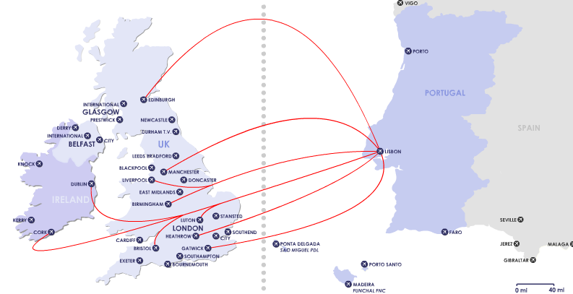Ilustração 1: Rotas a partir de Lisboa para o Reino Unido

Descrição e identificação do(s) problema(s)
É dado ao programa um ficheiro que contém a lista de rotas existentes. O programa é capaz de conseguir interpretar essas rotas e representá-las num grafo, que indica os aeroportos que se ligam a partir destes mesmos caminhos. Para descobrir o melhor caminho entre um aeroporto A e B, o programa deve escolher aquele que tem menos pontos de passagem. Caso existam duas alternativas ou mais que têm o mesmo número de pontos escolhe-se o caminho que tem a menor distância.

Interpretação das Rotas
Ora, desde já identifica-se a necessidade de implementar um algoritmo que permita ler um ficheiro que contém as rotas existentes e converter essas rotas num grafo de aeroportos, em que as arestas são definidas a partir das rotas.

Ilustração 2: Leitura das rotas e conversão para grafo

Assim sendo, será a partir do grafo que todas as decisões do programa irão ser tomadas, a fim de sugerir as melhores rotas para o utilizador, utilizando-se o algoritmo de Dijkstra. Supondo que o ficheiro de texto tem o seguinte conteúdo (formato csv), em que cada aeroporto é identificado pelo seu código ICAO:

Rota A, LPPR, LPPT, LPFR, LPMA
Rota B, LPFR, LPMA, LPAZ
Rota C, LPAZ, LPFR, LPPT

Ora, a representação das rotas num grafo seria a seguinte:
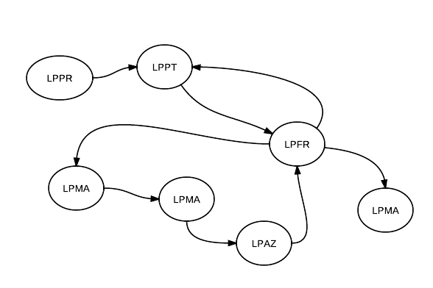
(continuar a descrição)

Modelo Conceptual UML
(inserir aqui o modelo uml e adicionar uma descrição clara, mudei o modelo UML no lucidchart)

Diagramas de Fluxo
(colocar aqui fluxogramas relativos à implementação das soluções de algumas funções)

Casos de Utilização
(descrever os casos de uso que é a especificação entre o utilizador e o sistema e usar diagramas de uso usando a ferramenta http://yuml.me/diagram/scruffy/usecase/draw e ler o artigo no wikipedia http://pt.wikipedia.org/wiki/Caso_de_uso)

Conclusão

